Noms | Actions | Origines | Terminaison
Grand pectoral  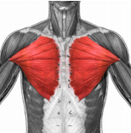 | Sterno-claviculaire:  Antépuslsion  Scapulo-huméral:  Flexion(antépulsion) | Clavicule, sternum, cartillage des 6 première cote et oblique externe | Humérus (sillon intertubercualire
Petit pectoral  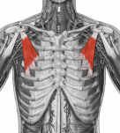 | Scapulo-thoracique:  Rotation médiale | 3e à 5e côtes (faces antérieures) | Scapula (processus coracoïde)
Sub-clavier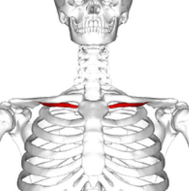 | Sterno-claviculaire:  Abaissement | 1ère côte (et son cartilage) | Clavicule (face inférieure, sillon)
Dentelé antérieur 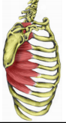 | Scapulo-thoracique:  Abduction  Scapulo-thoracique:  Abaissement | 8 ou 9 premières côtes | Scapula (face antérieure du bord interne)
Trapèze (supérieur) 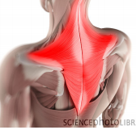 | Sterno-claviculaire:  Rétropulsion  Sterno-claviculaire:  Elevation | Os occipital, ligament nuchal | Clavicule (latérale)
Trapèze (inférieur) 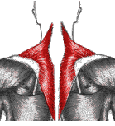 | Scapulo-thoracique:  Abaissement | T4 à T10 (processus épineux) | Scapula (épine)
Trapèze (moyen) 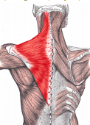 | Scapulo-thoracique: Adduction | C7 à T4 (processus épineux) | Acromion (bord interne) et scapula
Grand dorsal 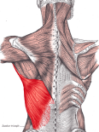 | Scapulo-thoracique:  Adduction/abaissement  Scapulo-huméral:  adduction | T6 à T12 et L1 à L5 (processus épineux), 3 ou 4 dernières côtes et crête iliaque | Humérus (bord médial sillon intertuberculaire)
Élévateur de la scapula  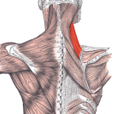 | Scapulo-thoracique:  élévation | C1 à C4 (processus transverses) | Scapula (bord médial)
Rhomboïde 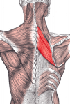 | Scapulo-thoracique:  Rotation médial  /adduction | C7 à T1 et T2 à T5 (processus épineux) | Scapula (bord médial)
Deltoïde antérieur 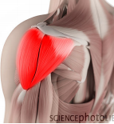 | Sterno-claviculaire:  Abaissement/ antépulsion | Clavicule (1/3 latéral) | Humérus (tubérosité deltoïdienne)
Grand rond  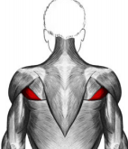 | Scapulo-huméral:  Extension(rétropulsion /adduction | Scapula (face postérieure) | Humérus (sillon intertuberculaire)
Petit rond 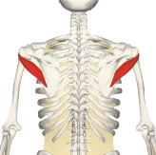 | Scapulo-huméral:  Rotation latéral | Scapula (bord latéral de la face dorsale) | Humérus (grand tubercule)
Supra-épineux  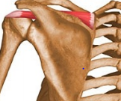 | Scapulo-huméral:  Abduction | Scapula (fosse supra-épineuse) | Humérus (partie supérieure du grand tubercule)
Infra-épineux 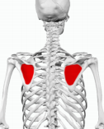 | Scapulo-huméral:  Rotation latéral | Scapula (fosse infra- épineuse) | Humérus (grand tubercule)
Subscapulaire 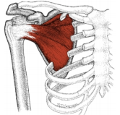 | Scapulo-huméral:  Rotation médiale | Fosse subscapulaire | Humérus (petit tubercule)
Biceps brachial  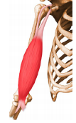 | Supination  Flexion | Court : Scapula (processus coracoïde). Long : Scapula (tubercule supraglénoïdal et bourrelet glénoïdal) | Radius (tubérosité)
Coracobrachial  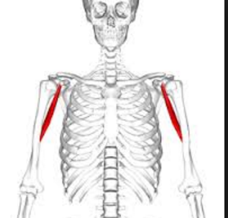 | Flexion et adduction du bras | Processus coracoide de la scapula | Humérus(médial)
Branchial antérieur (+fort)  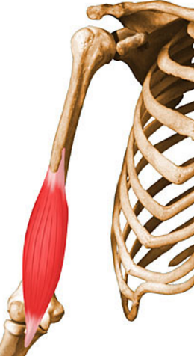 | Flexion | Humérus (partie distale de la face antérieure) | Ulna (processus coronoïde)
Brachio-radial(- fort) 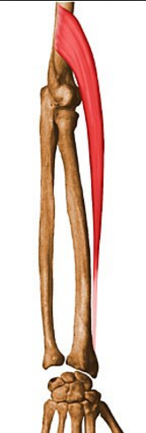 | Flexion | Humérus (crête de l’épicondyle latéral à l’extrémité distale) | Radius (processus styloïde)
Triceps brachial 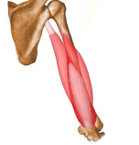 | Extension | Scapula (tubercule infraglénoïdal), humérus (postérieur) | Ulna (olécrâne)
Anconé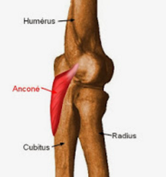 | Extension | Humérus (épicondyle latéral) | Ulna (olécrâne)
Supinateur  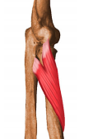 | Supination | Humérus (épicondyle latérale), Ulna (extrémité proximale) | Radius (extrémité proximale)
Carré pronateur  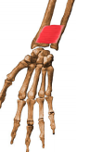 | Pronation | Ulna (partie distale et face antérieure du corps) | Radius (partie distale et face antérieure)
Rond pronateur  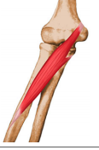 | Pronation | Humérus (épicondyle médial), Ulna (processus coronoïde) | Radius (partie moyenne de la face latérale)
Fléchisseur radial de la carpe 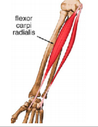 | Flexion/Abduction | Humérus (épincondyle médial) | Métacarpiens 2 et 3 (bases)
Fléchisseur ulnaire du carpe 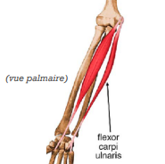 | Flexion/Adduction | Humérus (épicondyle médial), Ulna (olécrâne et face postérieure) | Pisiforme, humatum, métacarpiens 4 et 5 (bases)
Long palmaire(10% abs.) 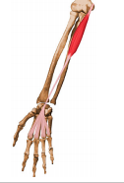 | Flexion | Humérus (épicondyle médial) | Aponévrose palmaire, peau et fascia (paume)
Extenseur ulnaire du carpe 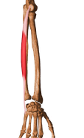 | Extenseur/Adduction | Humérus (épicondyle latéral), ulna (bord postérieur) | Métacarpien 5 (base)
Long extenseur radial du carpe  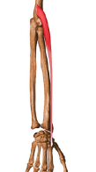 | Extenseur/ Abduction | Humérus (crête, supracondylaire latérale) | Métacarpien 2 (base)
Court extenseur radial du carpe  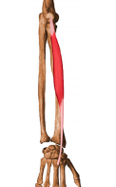 | Extenseur/Abduction | Humérus (épicondyle latéral) | Métacarpien 3 (base)
Court fléchisseur du pouce 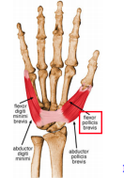 | Flexion/circumduction/opposition | Trapèze et rétinaculum des fléchisseurs | Phalange proximale 1 (base)
Long fléchisseur du pouce 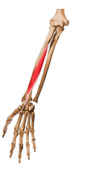 | Flexion/circumduction/opposition | Radius (face antérieure) et membrane interosseuse antébrachiale (MIA) | Phalange distale 1 (base)
Opposant du pouce 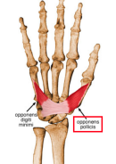 | Flexion/circumduction/opposition | Trapèze et rétinaculum des fléchisseurs | Métacarpien 1 (face latérale)
Court extenseur du pouce 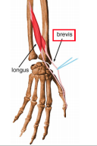 | Extension | Radius, ulna, (faces postérieures) et MIA | Phalange proximale 1 (base)
Long extenseur du pouce 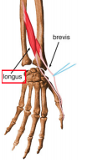 | Extension | Radius, ulna, (faces postérieures) et MIA | Phalange distale 1 (base)
Long abducteur du pouce 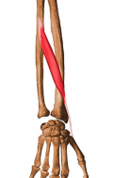 | Extension/abduction | Radius, ulna (face postérieures) et MIA | M1 et trapèze (base)
Court abducteur du pouce 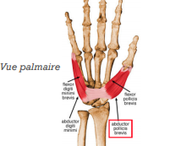 | Abduction | Rétinaculum des fléchisseurs et scaphoïde et trapèze | Phalange proximale 1 (base)
Adducteur du pouce 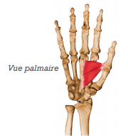 | Addution/circumduction/opposition | Capitatum, métacarpiens 2 à 4 (bases), métacarpien 3 (face palmaire) | Phalange proximale 1 (base)
1er interosseux dorsal 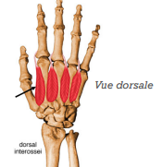 | Adduction | Métacarpiens 1 et 2 (faces médiales et latérales) | Phalange proximale 1 (base)
Fléchisseur superficiel des doigts 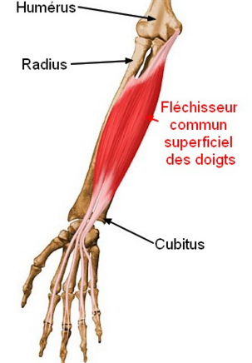 | Fléchisseurs des:  Phalanges moyennes et proximales des quatre doigts médiaux, contribue à la flexion de la main au niveau du pognet | Chef huméo-ulnaire:  Épicondyle médial de l'humérus et processus coronoide de l'ulna  Chef radial: moitié supérieur du bord antérieur du radius | Corps des phalanges moyennes des quatre doigts médiaux
Fléchisseur profonds des doigts 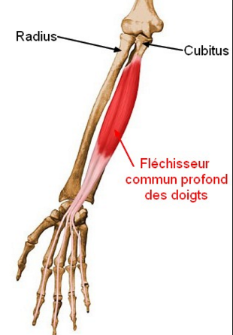 | Fléchisseurs des :  Phalanges distales des quatre doigts médiaux, contribue à la flexion de la main au niveau du pognet | Face médiale et antérieur des trois quart proximaux de l'ulna et membrane interosseuse | Face palmaire de la base des phalanges distales des quatre doigt médiaux
Extenseur commun des doigts 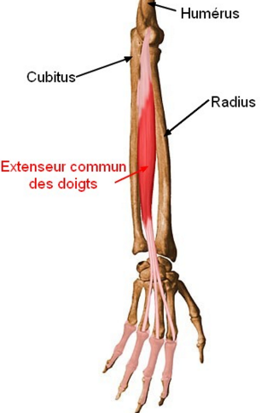 | Extenseur des quatre doigts médiaux, contribue à l'extension du poignet | Epicondyle latéral de l'humérus | Expensions tendieuses pour les phalanges des quatre doigts médiaux
Extenseur de l'index  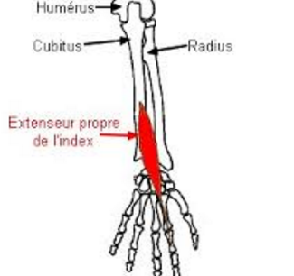 | Extenseur du 2e doigt et aide à l'extension de la main et du poignet | Face postérieur de l'ulna et de la membrane interosseuse | Tendon du muscle extenseur des doigts destiné au 2e doigt
Extenseur du petit doigt  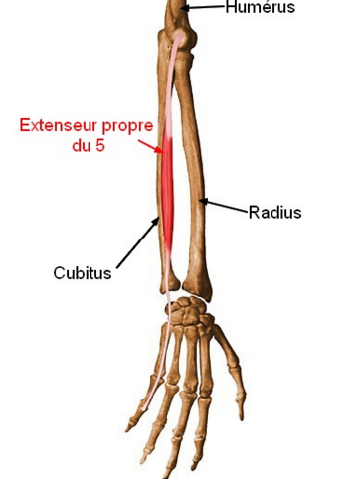 | Extenseur du 5e doigt | Épicondyle latéral de l'humérus | Expension tendieuse destinée au 5eme doigt du muscle extenseur des doigt
Abduction du petit doigt 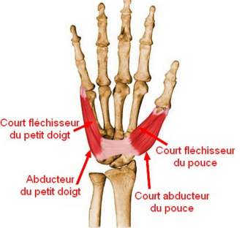 | Abduction du petit doigt(auriculaire) | Os pisiforme et tendon du muscle fléchisseur ulnaire du carpe | Coté médial de la base de la phalange proximal du petit doigt (5e doigt)
Court fléchisseur du petit doigt | Fléchisseur de la phalange proximal du petit doigt | Rétinaculun des fléchisseur et hamulus de l'os hamatum | Coté médial de la base de la phalange proximal du petit doigt
Opposant du petit doigt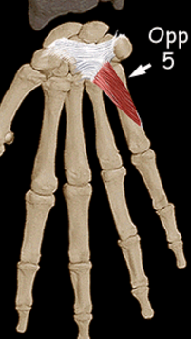 | Il est adducteur et antépulseur du petit doigt. | l'hamulus de l'hamatum et sur le cion inféro-médial du rétinaculum des fléchisseurs | bord médial du 5e métacarpien, sur toute la longueur de sa diaphyse
Lombricaux de la main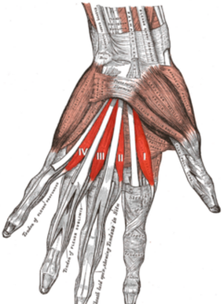 | Extension des doigts au niveau des articulations interphalangiennes et fléchisseur au niveau de l'articulation métacarpo-phalangienne | Deux tendons latéraux du muscle fléchisseur profond des doigts | Coté latéraux des deux expansions tendineuses du muscle extenseur des doigts destinées au doigts 2 et 3.
Lombricaux de la main | Extenseur des doigts au niveau des articulations interphalanginnes, fléchisseur au niveau des articulations métapo-phalangiennes | Trois tendons médiaux du fléchisseur profond des doigts | Coté latéral des expériences tendineuses de l'extenseur des doigts déstinés au 4 e et 5e doigts

Eminence thénard:
- l’adducteur du pouce, innervé par le nerf ulnaire, permettant l'adduction du pouce ;
- le court fléchisseur du pouce, innervé dans sa partie superficielle par le nerf médian et dans sa partie profonde par le nerf ulnaire, permetttant la flexion et l'adduction du pouce ;
- l'opposant du pouce, innervé par le nerf médian, amenant le pouce en opposition des autres doigts ;
- le court abducteur du pouce, innervé par le nerf médian, permettant l'abduction et la rotation médiale du pouce.
Extenseur de l'avant bras

